【报告公示类型】 | 宁波劳伦斯表面技术有限公司职业病危害因素公示
【用人单位名称、地址、联系人】
单位名称 | 宁波劳伦斯表面技术有限公司
单位地址 | 宁波象山县城东工业区玉盘路9号4号厂房（电镀、喷涂和蚀刻车间）、玉盘路1号城东厂房（注塑车间、涂油）
联系人 | 程贤明 | 联系方式 | 13429303088

【报告编制人、审核人、签发人】
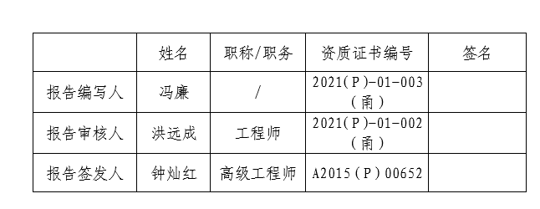

【现场调查人员】 |  | 冯廉、姚洁丹
【现场调查时间】 |  | 2022年9月20日 | 【单位陪同人】 | 程贤明
【现场采样、检测人员】 |  | 严杉、葛鑫彬
【现场采样、检测时间】 |  | 2022年9月26日 | 【单位陪同人】 | 程贤明
【现场调查、采样/检测影像资料】

